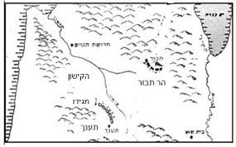
פרק ד' – מלחמת ברק וסיסירא

פרק ד' – מלחמת ברק וסיסירא 